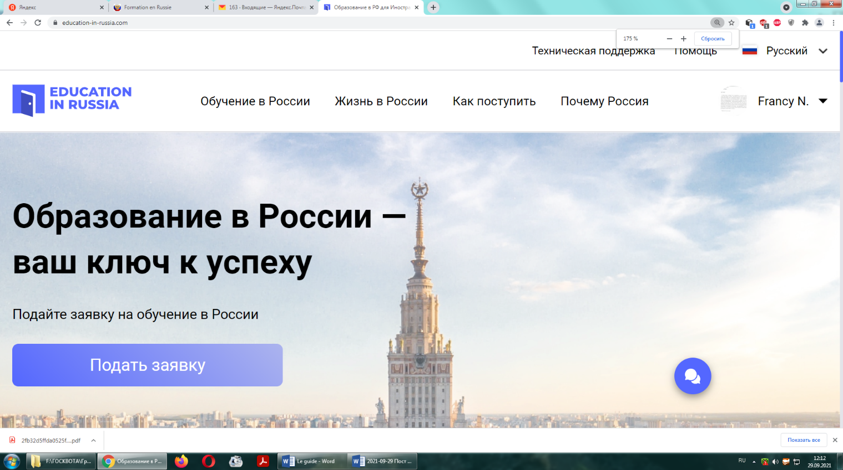**LE GUIDE D’INSCRIPTION AUX BOURSES D’ETAT**

**DE LA FEDERATION DE RUSSIE**

L’inscription au programme des bourses est effectuée à travers la plateforme numérique du Ministère de la Science et l’Enseignement supérieur de la Fédération de Russie «Education in Russia». Pour commencer l’inscription il est nécessaire d’aller sur le site de la plateforme - <https://education-in-russia.com/>.

**!!!Pour éviter des problèmes avec la compréhension, il est recommandé d’utiliser la traduction automatique de Google Translate en français. Toutes les options du site ne sont pas encore disponibles en français.**

La forme de création du compte personnel apparaîtra. Changez la langue pour l’anglais (en haut) ou utilisez Google Translate pour traduire automatiquement la page et remplissez toutes les sections (Nom, Prénom, Pays, Email, Mot de passe, Confirmation du mot de passe, Code de l’image, Consentement au traitement des données personnelles).

Changez la langue pour le français (ou via Google Translate).

Pour créer le compte personnel choisissez l’option «Enregistrer».

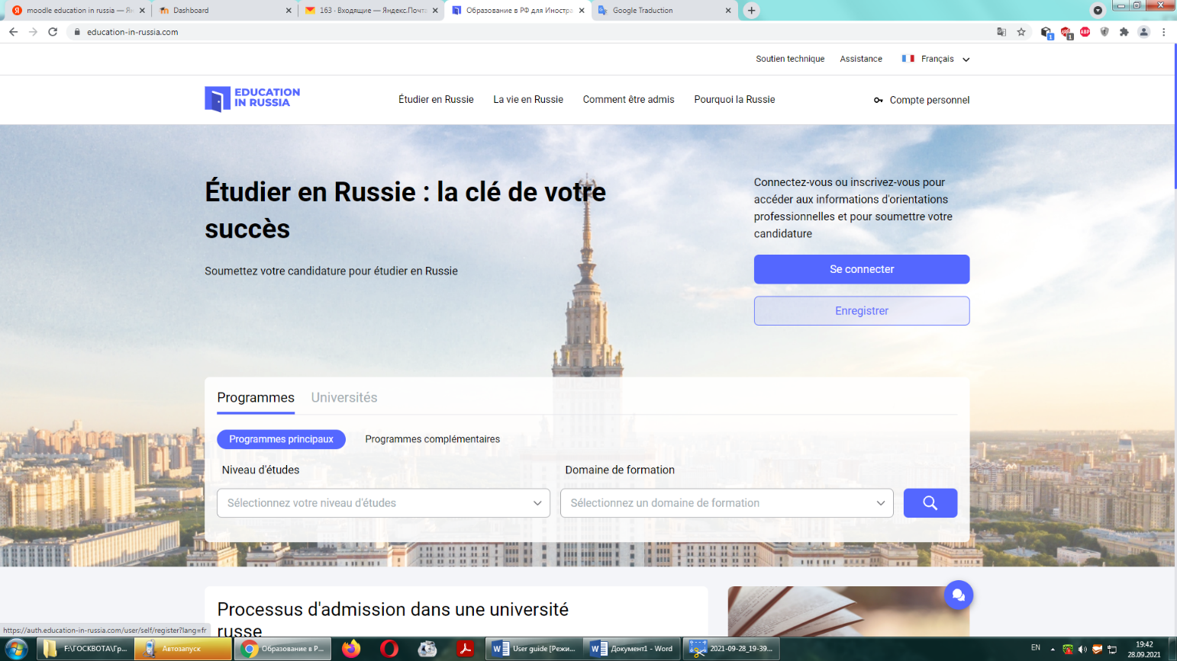

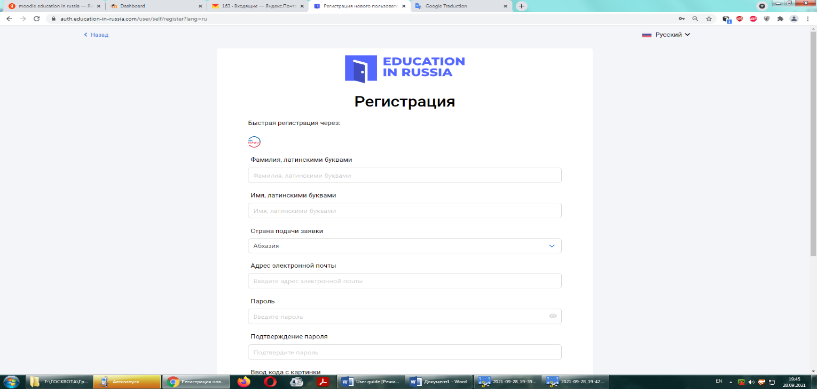

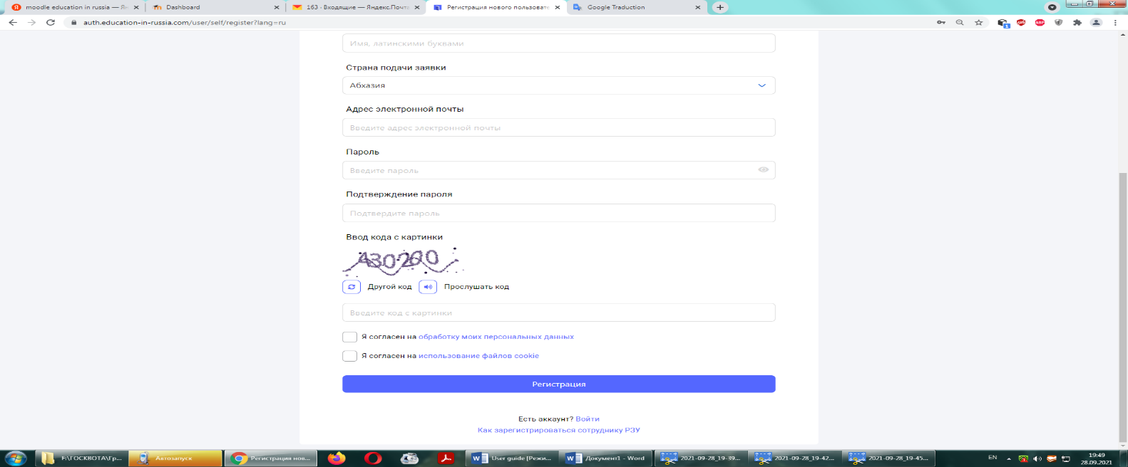

Après cela, vous recevrez le message sur votre adresse e-mail

Vous verrez votre profil avec vos données d’enregistrement. Choisissez la section «Mes applications».

avec la confirmation de votre inscription. Vous pouvez maintenant aller

sur la première page du site et vous connecter en introduisant l’email

et le mot de passe que vous avez indiqués pendant l’enregistrement.

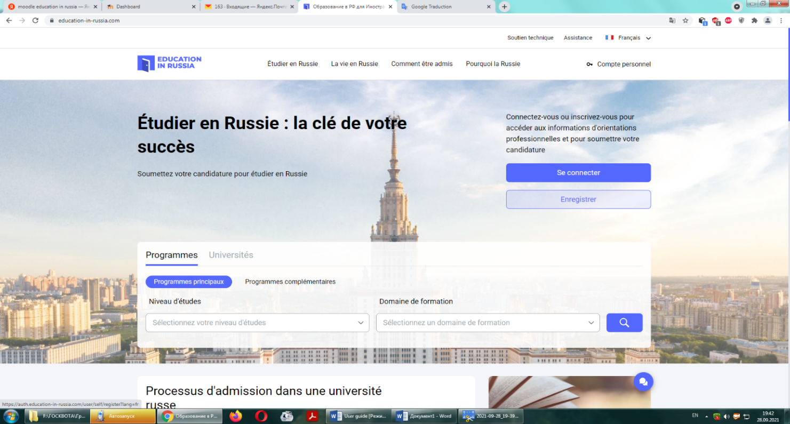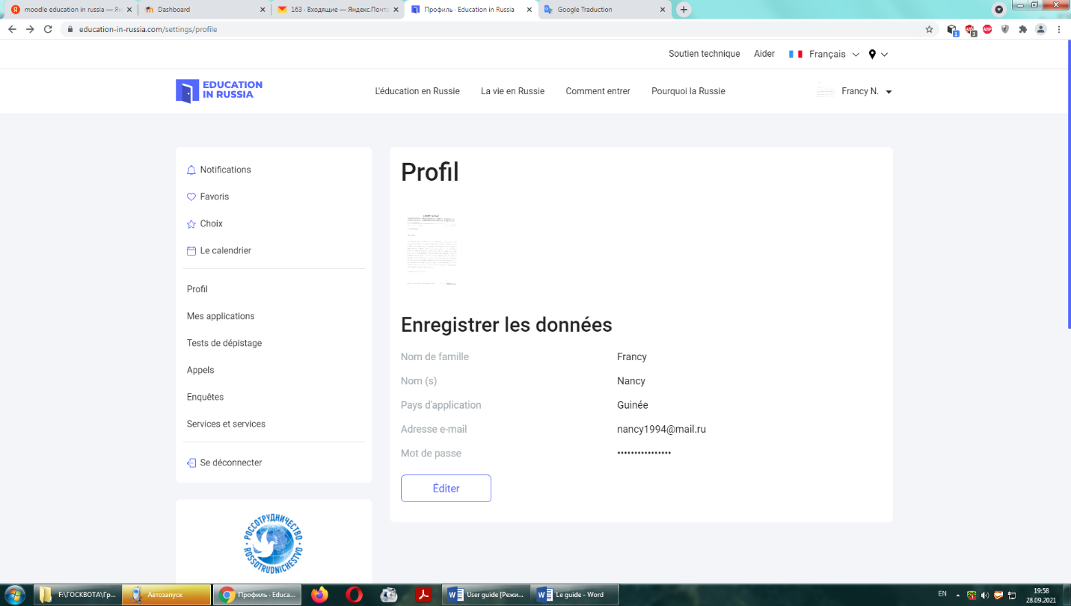

Commencez à remplir le Formulaire de candidature.

Choisissez l’option «Créer une nouvelle application». **Il faut choisir l’année 2022-2023.**

Les sections avec * doivent être obligatoirement remplies.

Après cela il faut appuyer sur le bouton «Sauvegarder»

et «Plus loin» en bas de la page.

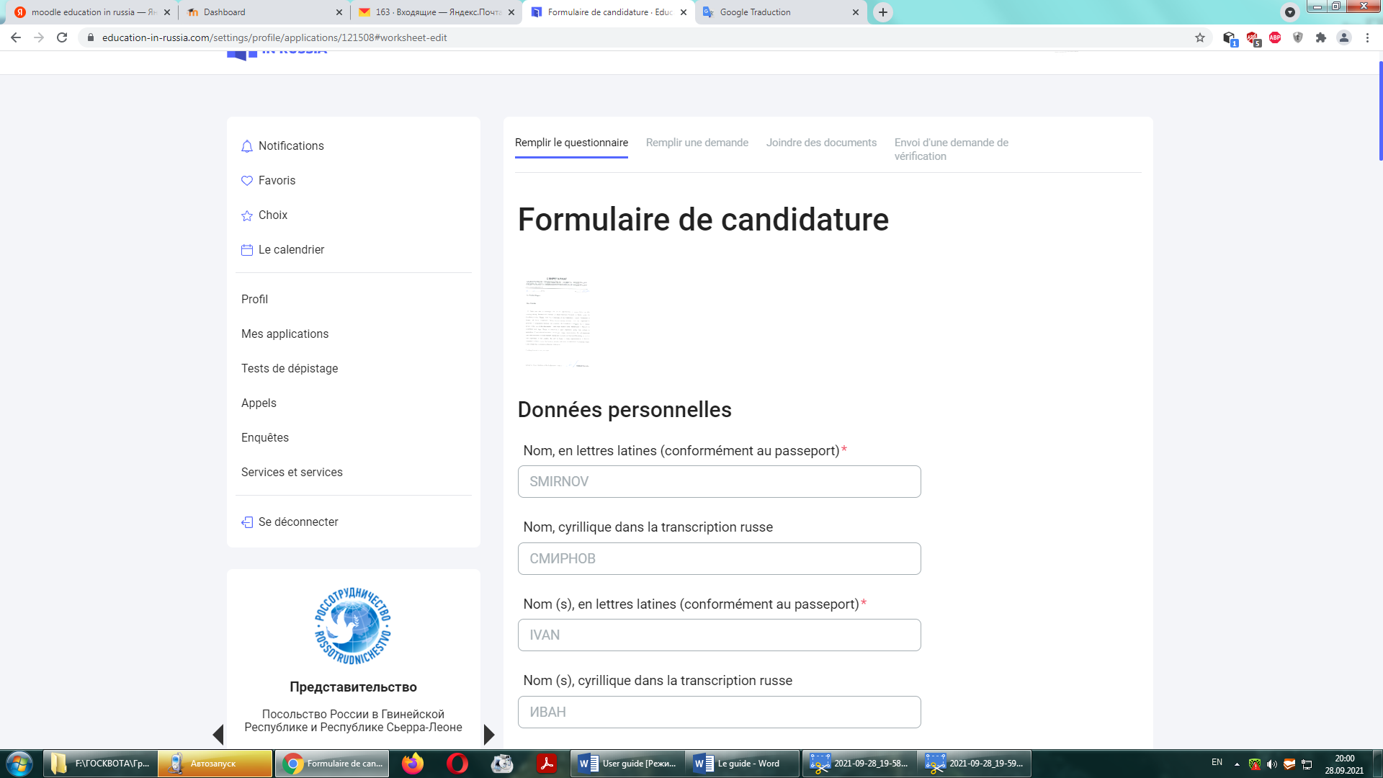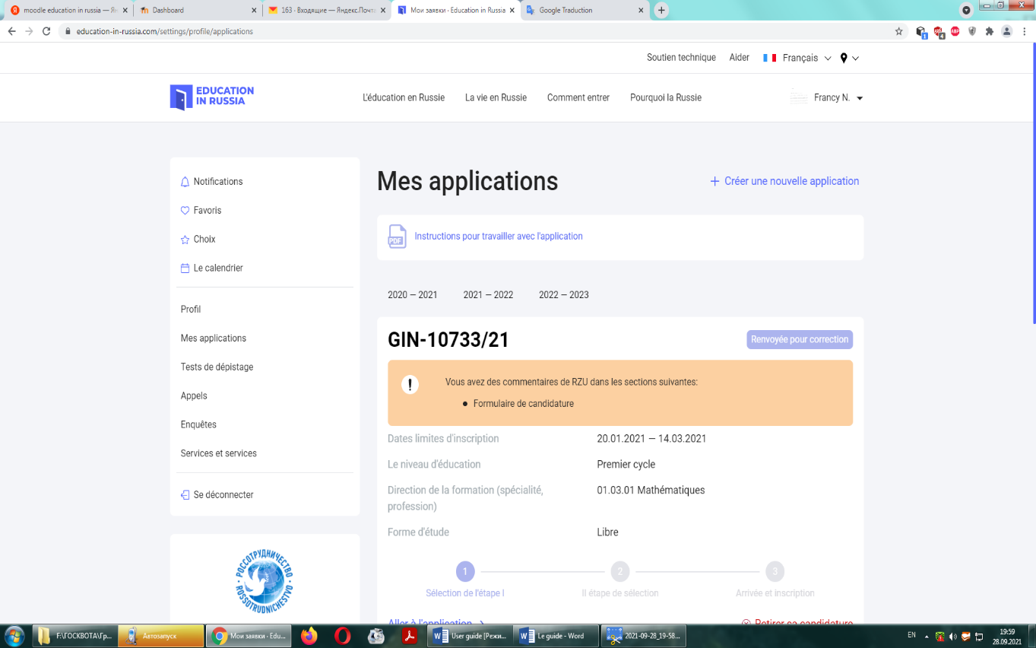

Ensuite il faut passer à la Section **«Joindre les documents».** Pour déposer la candidature il suffit de joindre:

-**La copie de passeport** (avec la validité jusqu’au mois de mars 2027 au minimum);

-**La copie du diplôme et du relevé de notes** ;

-Résumé de la thèse en russe et / ou anglais (pour les postulants au Doctorat et Internat) ;

Il est aussi possible (si vous en avez) d’ajouter les documents recommandés (Liste des publications, Documents confirmant la connaissance de la langue russe, Lettre de recommandation de l’université russe, Autres documents (documents des stages récents etc.)). Ils seront considérés comme des avantages.

**ATTENTION au format et à la taille autorisés des fichiers!**

Après le téléchargement des documents, il faut appuyer sur le bouton «Plus loin».

Puis vous ouvrez la section **«Remplir une demande»** où il faut choisir:

- la forme d’études – en présentiel;

- le niveau d’études désiré;

- le programme d’études;

- la liste des universités par ordre prioritaire (6 tout au plus);

- le niveau de maîtrise des langues (russe, français, anglais etc.);

- la nécessité d’étudier à la faculté préparatoire.

Il est aussi possible (pas obligatoire) d’indiquer les acquis sportifs, scientifiques etc. Après le remplissage de la page il est nécessaire d’appuyer sur le bouton «Sauvegarder» et «Plus loin».

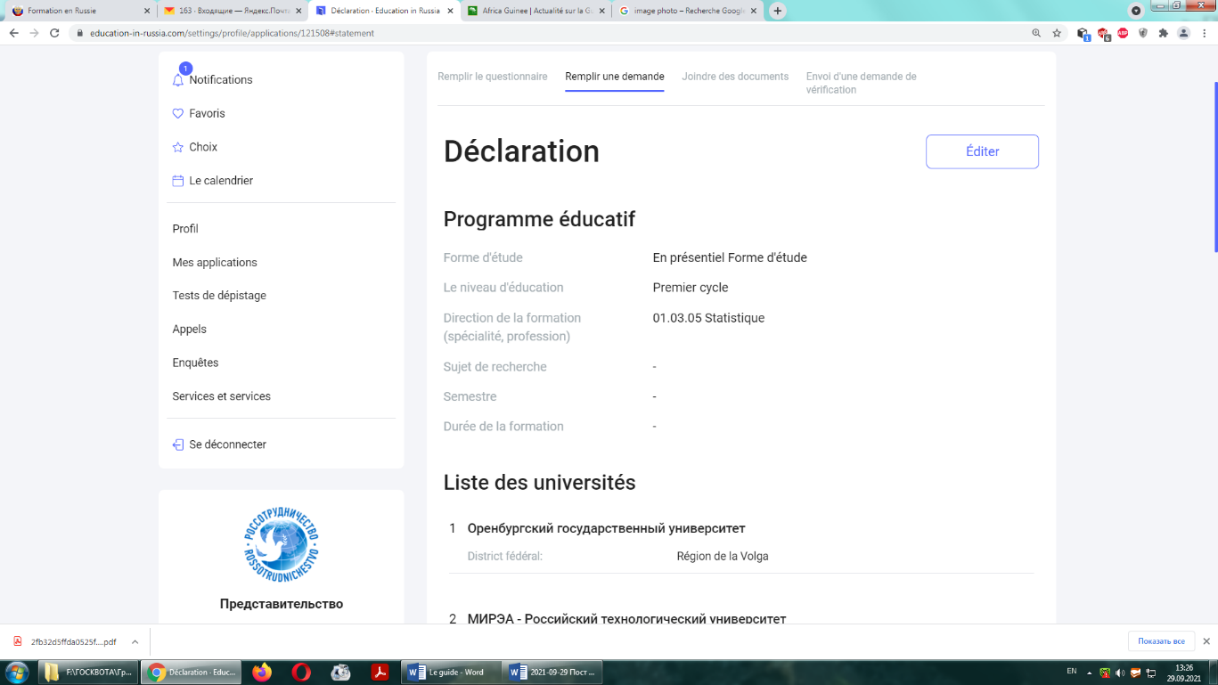

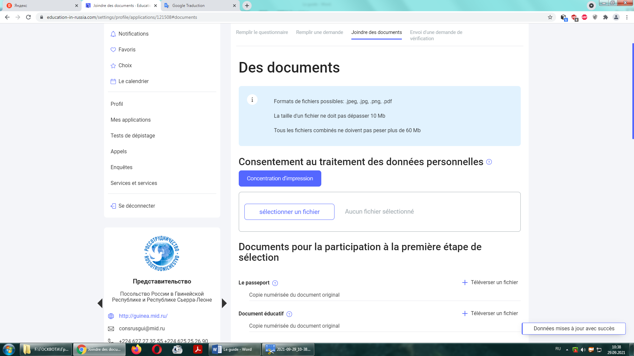

Après cela il est nécessaire d’entrer dans la section «**Envoi d’une demande de vérification**». En haut vous verrez encore une fois la date butoir de l’envoi de la demande. Il faut appuyer sur le bouton indiqué (voir en bas).

Le fichier pdf apparaîtra sur une nouvelle page. Ce fichier représente un condensé de toutes les informations introduites dans le profil. Il faut l’imprimer, vérifier, indiquer la date et signer dans l’avant-dernier champ (voir en bas).

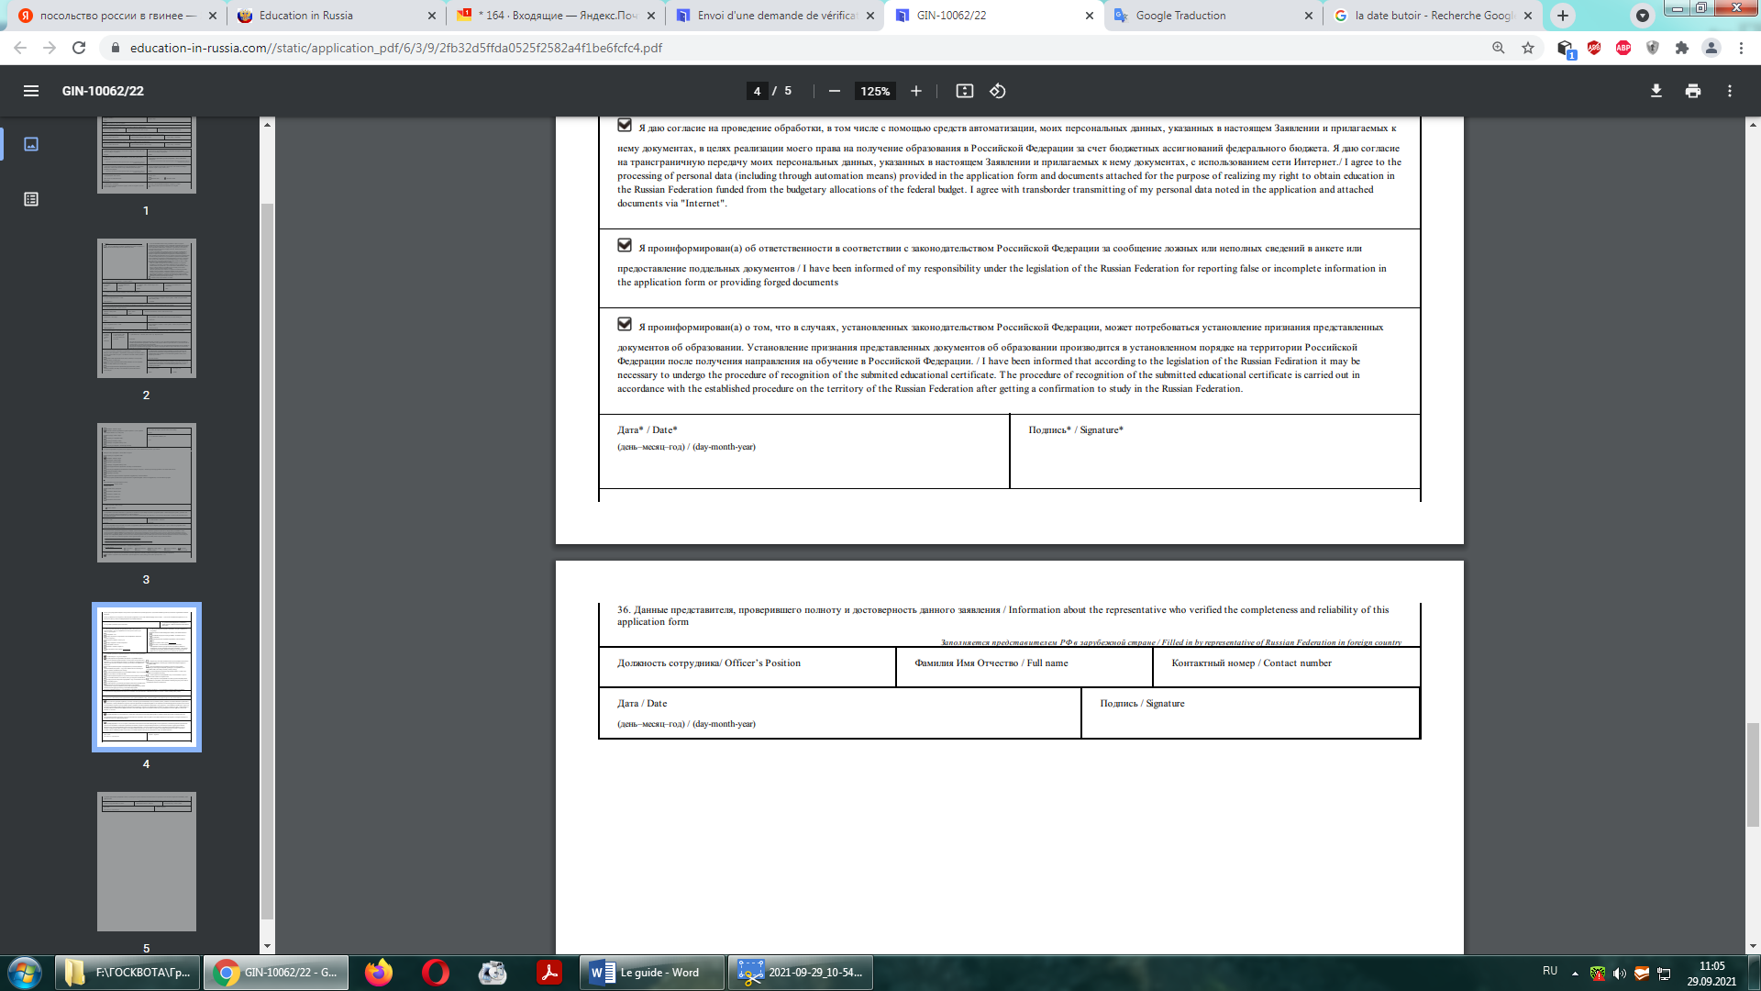

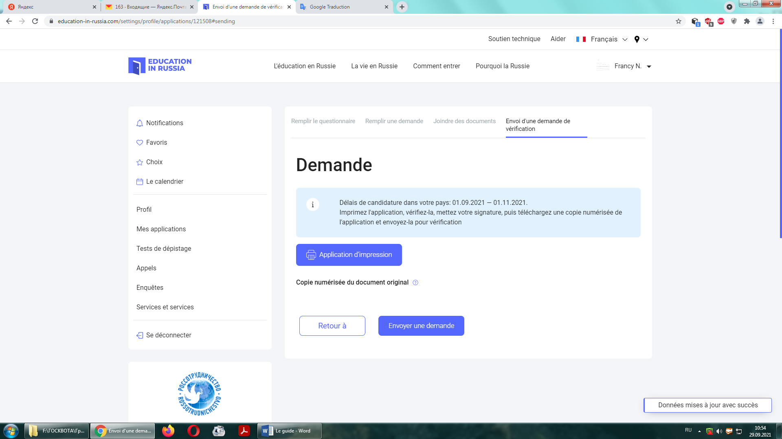

Après cela il est nécessaire de scanner le document, télécharger dans la section «Copie numérisée du document original» et appuyer sur le bouton «Envoyer une demande».

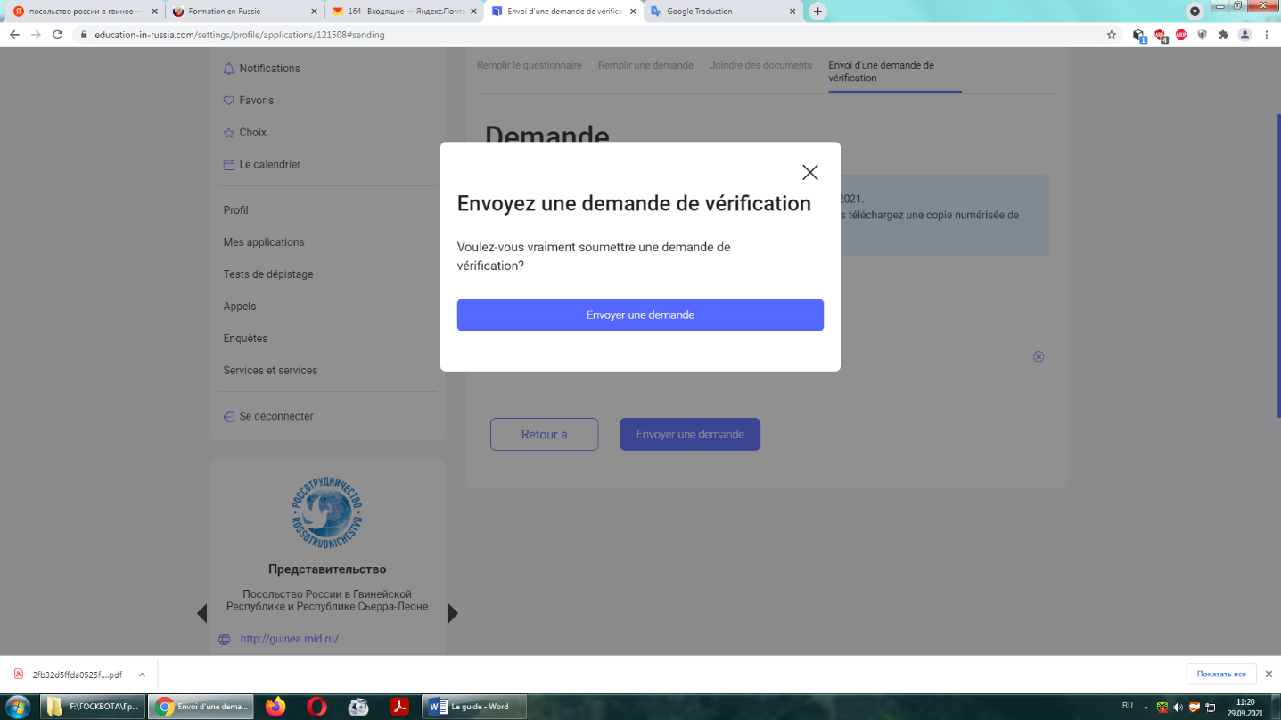

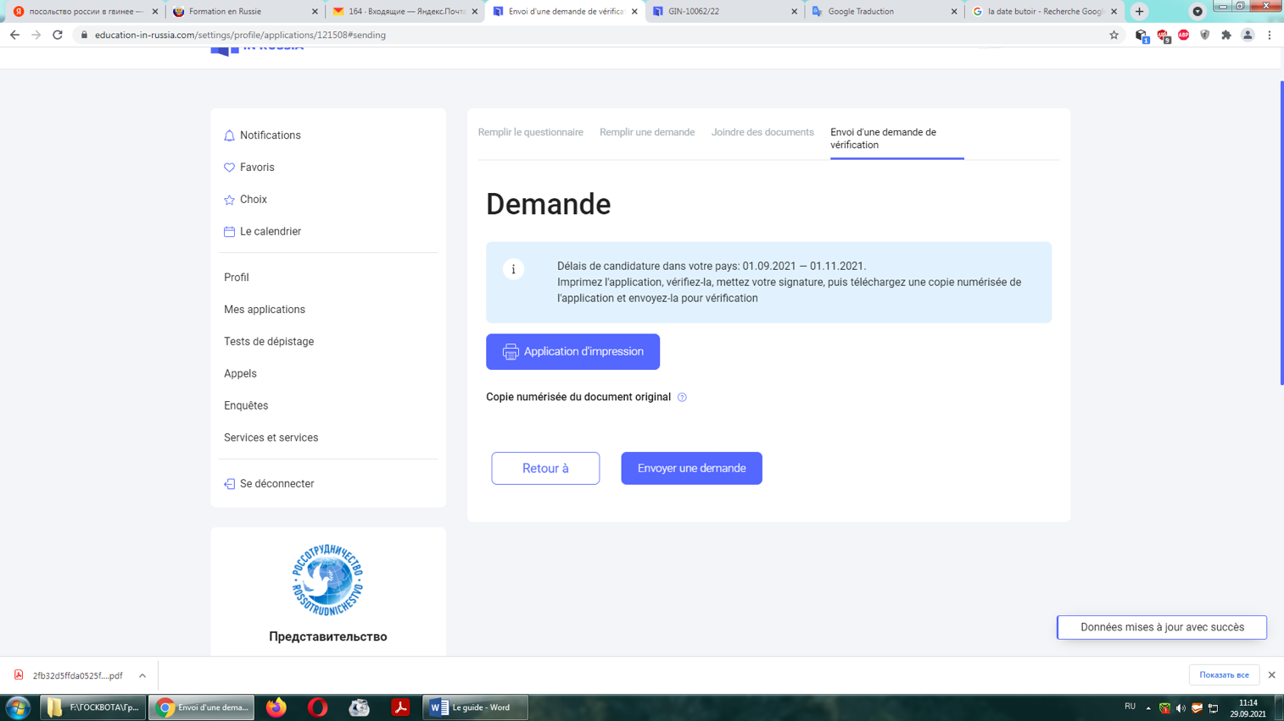

En bas de la page vous verrez le message que la demande est transmise à l’Ambassade de Russie.

Puis vous pouvez entrer dans la section « Mes applications» et voir le même statut (voir en bas). Dans ce statut il n’est pas possible de modifier les informations dans votre profil – données personnelles, choix du programme, de l’université etc. Avant d’envoyer la demande il faut bien vérifier les informations. Si vous voulez apporter les modifications, il faut écrire sur le mail du représentant de l’Ambassade [bourse-russie@yandex.ru](mailto:bourse-russie@yandex.ru).

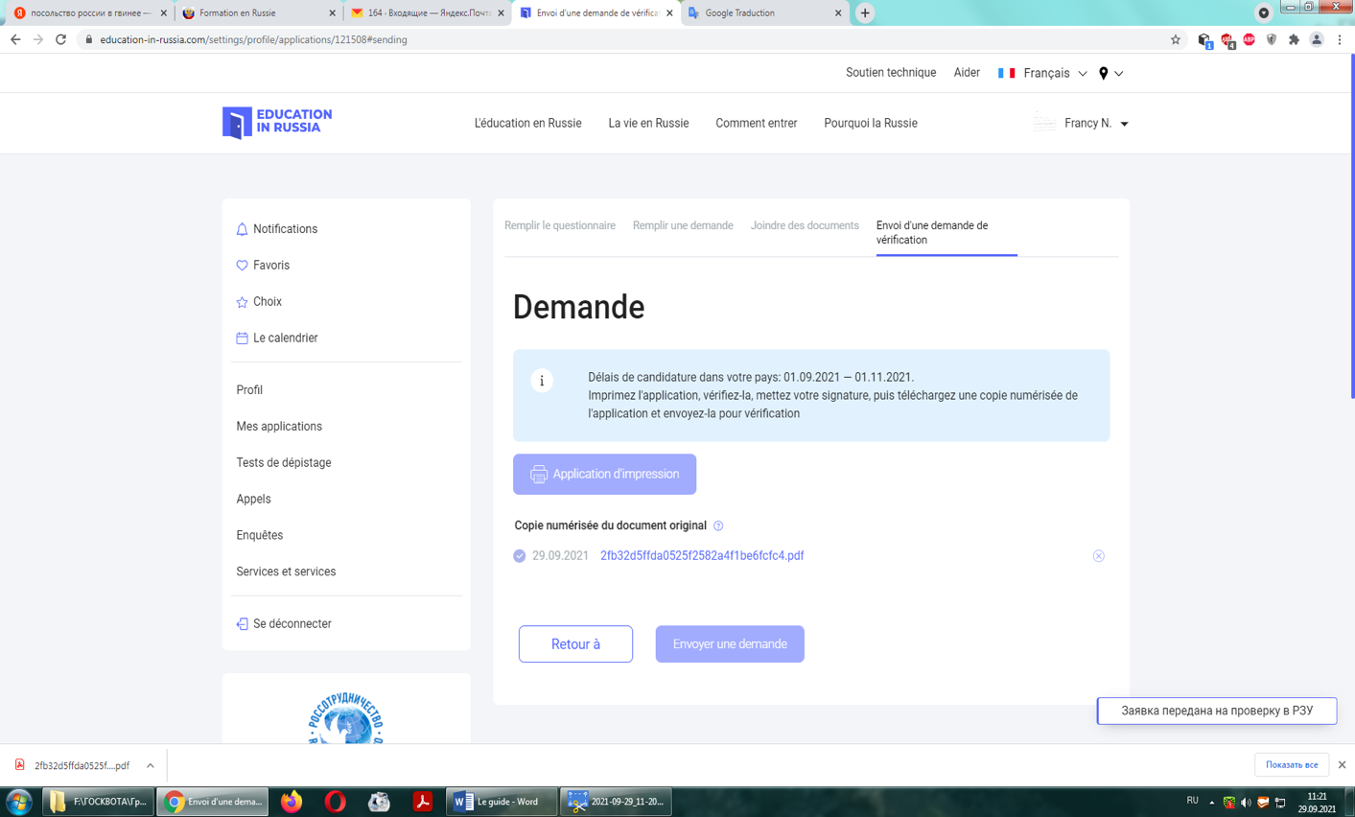

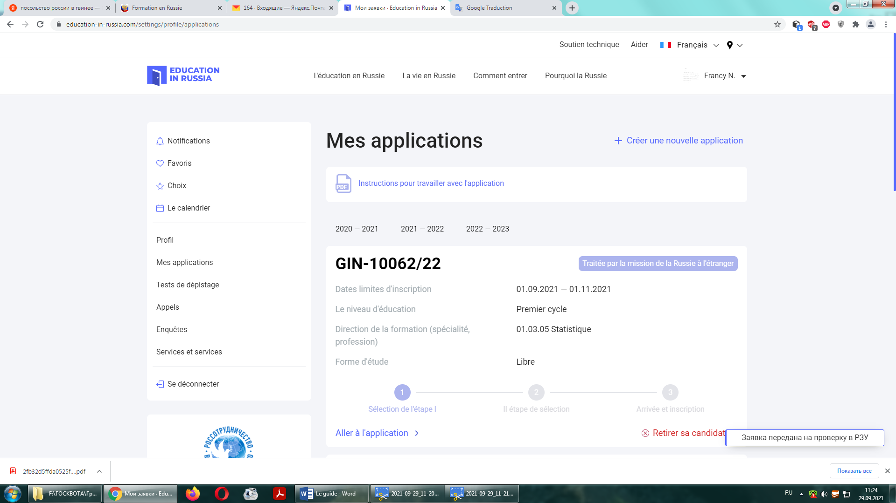

Après l’expiration de la période du dépôt des dossiers (après le 15 janvier 2025) attendez la publication de la liste de la 1re étape de la sélection sur les réseaux de l’Ambassade. Si vous avez bien rempli le profil, votre réussite académique correspond aux critères de sélection et vous avez soumis votre demande pour la vérification à temps, vous serez invité à la 2me étape de sélection. **Les dossiers dans le statut «Brouillon» ne seront pas examinés.**

Bonne chance!